Universidad Tecnológica de Panamá

Facultad de Ciencias y Tecnología

**Laboratorio Virtual de Química:**

**LEYES DE LOS GASES**

(Noviembre 16 – Noviembre 21, 2020)

**Actividad #1**

**Relación entre la presión y el volumen**

Para estudiar la relación debes mantener constante la tercera magnitud que puede variar de modo que solo cambien la presión y el volumen.

Por tanto… ¿Cuál debes mantener constante?

**¿Qué hacer?**

1. Introduce un número de partículas de gas (entre 50 y 60) y luego ve modificando el volumen redimensionando el contenedor.
2. Activa la herramienta que mide el ancho del contenedor para poder medir el volumen. (El contenedor tiene una profundidad de 4 nm y una altura de 8,75 nm)
3. Organiza los valores de presión a diferentes volúmenes en una tabla.

**Nota**: empieza a partir de un volumen menor y poco a poco incrementa de modo que los valores que obtengas estén ordenados de menor a mayor volumen

1. Observa los datos y saca tus conclusiones.
2. Elabora la gráfica P vs V (cualquier programa o aplicación)

**Preguntas**

* ¿Qué sucede al aumentar el volumen?, ¿Cómo explicas esto desde el punto de vista de la teoría cinético-molecular?

Al aumentar el volumen, el espacio límite en el que se pueden mover las moléculas aumenta. Sabemos que para que haya presión dentro del contenedor, es necesario que las moléculas choquen con las paredes del contenedor y así ejerzan fuerza manteniendo su límite. Si el límite aumenta, las moléculas deben viajar más y habría mayor proporción de espacio comparándolo con la cantidad de moléculas. Habrá más superficie de contacto.

* ¿Qué relación matemática se da entre las dos variables

Inversamente proporcional

* ¿Qué ocurre si representamos en una gráfica P vs 1/V? Compara las gráficas construidas

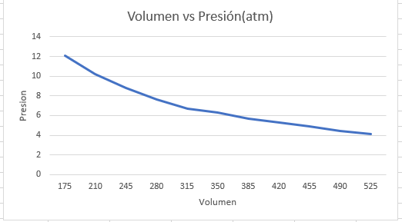P vs V

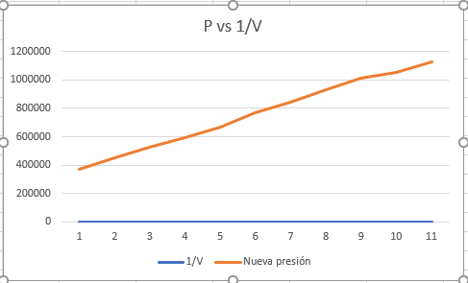P vs 1/V

La gráfica P vs V muestra la misma relación matemática que la de P vs 1/V. Al final las propiedades de la teoría cinética molecular no cambian. Lo que cambia nada más es la manera de expresar el eje de coordenada. Pero se ve que en la gráfica de P vs 1/V, se da una relación directamente proporcional. Mientras que en la de V vs P se da una de inversamente proporcional.

* Considera el gas en dos condiciones diferentes de presión. Utiliza la gráfica para obtener, los valores de volumen que corresponden a dos condiciones distintas de presión, por ejemplo 11.7 atm y 20.5 atm. Comprueba que se verifica esta relación:

P1 x V1 = P2 x V2

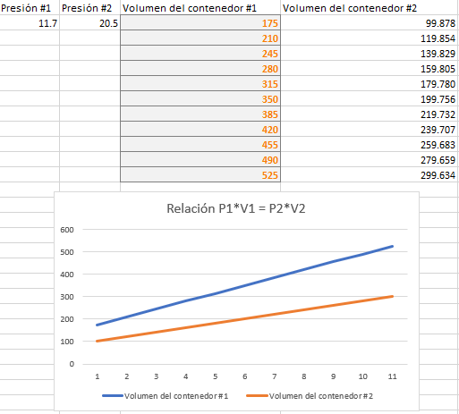Representa gráficamente los valores obtenidos.

**Actividad #2**

**Relación entre el volumen y la temperatura**

Ahora vas a cambiar tu estudio. Vas a mantener la presión constante de manera que varíe el volumen cuando tú cambies la temperatura. Fíjate que hay dos posibles modos de mantener la presión constante.

**¿Qué hacer?**

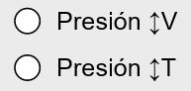En la primera tú controlas la temperatura y el volumen se ajusta y en la segunda controlas el volumen y la temperatura se ajusta.

Elije la que controlas la temperatura de modo que el volumen dependerá de la temperatura elegida.

1. Introduce un número de partículas de gas (entre 50 y 60)
2. No olvides activar la herramienta que mide el ancho del contenedor y toma los valores del volumen a diferentes temperaturas.
3. Organiza los valores en una tabla. Elabora la gráfica V vs T (cualquier programa o aplicación)
4. Observa los datos y saca tus conclusiones.

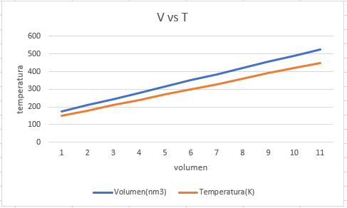

**Preguntas**

* ¿Qué sucede al disminuir la temperatura?

Al disminuir la temperatura, el volumen también disminuye.

* ¿Cómo explicas esto desde el punto de vista de la teoría cinético-molecular?

La temperatura tiene que ver mucho con la energía. Por lo tanto, entre mayor temperatura, mayor energía tienen las moléculas, y se mueven más. Al disminuir la temperatura, la energía se transfiere hacia otros medios, calmando el movimiento de estas moléculas.

* ¿Qué relación matemática se da entre las dos variables?

Directamente proporcional

* 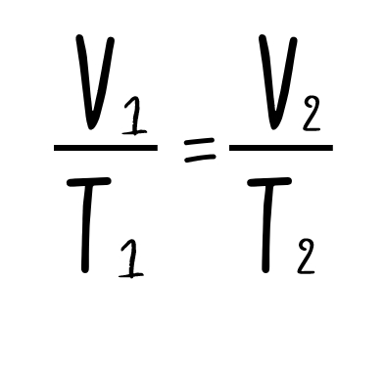Considera el gas en dos condiciones diferentes de temperatura. Utiliza la gráfica para obtener, los valores de volumen que corresponden a dos condiciones distintas de temperatura. Comprueba que se verifica esta relación:

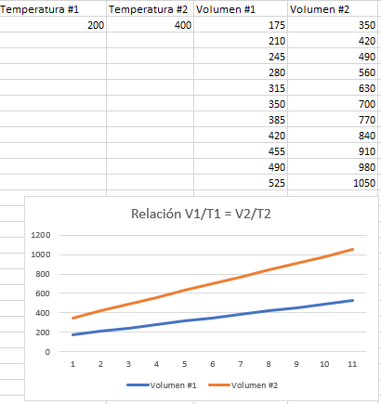

**Actividad #3**

**Relación entre la presión y la temperatura**

Vuelves de nuevo a cambiar. Ahora tendrás que mantener constante otra magnitud ¿cuál?

Carlos se fue a la playa durante el día. Al colocarse bloqueador solar, notó una advertencia en la parte posterior de la lata de aerosol de bloqueador solar, que dice: Contenido bajo presión; No calentar. ¿Por qué la advertencia desaconseja calentar la lata?

**¿Qué hacer?**

1. Introduce entre 60 y 70 partículas de gas en el recipiente y configura la magnitud que mantendrás fija en el simulador.
2. Aumenta progresivamente la temperatura y registra las presiones que se dan para cada una de ellas.
3. Organiza tus datos en una tabla.
4. Observa los datos y plantea tú las **preguntas** adecuadas que te permitan explicar lo que sucede.
5. Representa gráficamente los valores obtenidos.
6. Describe lo que has observado en los choques de las moléculas en las paredes del recipiente cuando cambia la temperatura y la presión
7. Relaciona los cambios de temperatura con la energía cinética de las partículas del gas

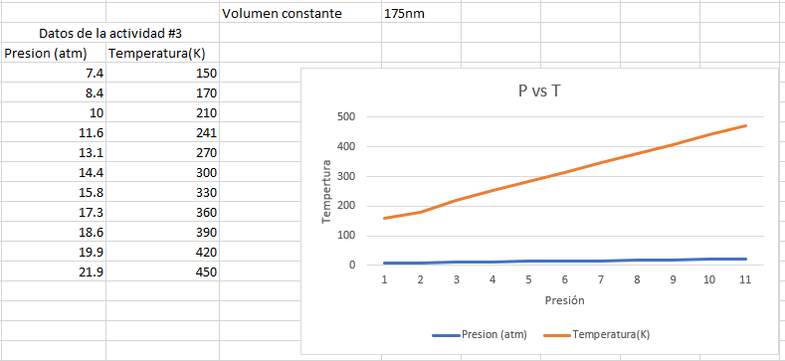

**La presión y la temperatura tienen una relación proporcional directa. Esto es debido a lo mismo que lo de la relación de temperatura y volumen. Al añadir más temperatura, se añade más energía para que las moléculas del gas se muevan más rápido, por lo tanto, hacen un contacto más frecuente con las paredes del contenedor.**

**Actividad #4**

**Relación entre la cantidad de sustancia y el volumen**

¿Qué sucede con la presión del gas dentro de un neumático cuando se agrega más gas?

Si la presión a la que se agrega el gas es mayor a la del neumático puede suceder dos eventos: el primero, si el neumático resiste a la presión, entonces se añadirá esa presión al neumático; segundo, que el neumático explote porque su superficie de caucho no resiste a la presión que ejerce el gas en su interior.

**¿Qué hacer?**

1. Introduce un número de partículas de gas (100). Elige entre partículas pesadas y ligeras.
2. Selecciona para mantener la temperatura constante.
3. Activa la herramienta que mide el ancho del contenedor para poder medir el volumen. (El contenedor tiene una profundidad de 4 nm y una altura de 8,75 nm).
4. Mueve el contenedor hasta tener un volumen inicial con 5.0 nm de ancho, con esta información determina el volumen inicial del contenedor.
5. Anota la presión inicial.
6. Agrega al contenedor 250 partículas y mueve para cambiar el volumen del contenedor hasta tener la presión constante (presión inicial, aproximadamente).
7. Calcula el volumen final.
8. Organiza los valores volúmenes y cantidad de partículas en una tabla, manteniendo la temperatura y la presión constante.
9. Observa los datos y saca tus conclusiones.
10. Elabora la gráfica V vs n (cualquier programa o aplicación)
11. **Repite todo el procedimiento cambiando de partículas**

**Preguntas**

* ¿Qué se mantiene constante en la relación de la Ley de Avogadro?

En la ley de Avogadro se mantienen constante la presión y la temperatura.

* ¿Qué sucede si agrega gas a un recipiente rígido?

Lo más probable es que se trate de salir. Si se logra añadir gas con una presión increíble y además, que no haya fuga, entonces lo más probable es que busque la manera de expulsarse empujando las paredes del recipiente, y si no es resistente a la presión, se rompe.

* ¿Por qué se expande un globo cuando le agregas aire?

Suponiendo que el proceso de añadir aire no se tenga cambios bruscos de temperatura ni de presión atmosférica, se debe a que añadimos más partículas al interior del recipiente del globo, por lo que habrá más partículas interactuando con las paredes del recipiente, es por eso que el material elástico del globo buscará adaptarse a la cantidad de partículas añadidas de gas.

**Pasos para usar el simulador**

